Выпадающий календарь в ячейке (выбор даты на листе Excel)
- Разное
- Инструменты разработчика VBA
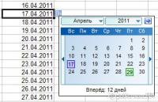
Надстройка samradDatePicker - русифицированная (частично)
Поместите файл надстройки из вложения в папку автозагрузки Excel (C:\Program Files\Microsoft Office\OFFICExx\XLSTART).
В контекстном меню ячеек появляется новый пункт - "Выбрать дату из календаря".
Рядом с ячейками, в которые уже введена дата, будет отображаться маленький календарик, щелчок по которому вызовет большой календарь - для выбора даты.
Пароль на проект VBA - 1 (единица)

Вложение | Размер
Надстройка для выбора даты из календаря на листе Excel | 183.16 КБ

